自律生活健康管理 App 專題計劃書
以任務、健康、專注、社交與遊戲化換裝為核心之整合型自律服務
Page 01 / 60
本計劃書以原《資訊管理專題計劃書》內容為基礎，延伸並補強本專題之市場定位、行銷計劃、系統分析、資料庫設計、前端介面、技術規劃、時程安排與團隊分工。專題主題為「自律生活健康管理 App」，核心目標是協助使用者將日常健康資料、任務目標、專注行為與社交鼓勵整合為可持續執行的自律循環。
系統以 Flutter 跨平台 App 為主要開發方向，規劃串接 Apple HealthKit 與 Android Health Connect，並以任務管理、專注計時、自律房、好友鼓勵、成就徽章、自律幣、時裝商城與角色換裝系統作為主要功能。此計劃書將以 60 頁架構完整呈現專題背景、需求、行銷、系統設計與未來發展。
項目 | 內容
專題名稱 | 自律生活健康管理 App
定位 | 健康資料驅動的任務管理與遊戲化自律平台
主要對象 | 學生、研究生、考生、年輕上班族與自律需求者
核心特色 | 自動追蹤任務、自律房、社交鼓勵、自律幣與換裝系統

摘要
Page 02 / 60
現代使用者並不缺少資料，而是缺少能將資料轉化為行動的工具。智慧手機與穿戴裝置可以記錄睡眠、步數、運動與專注時間，但多數 App 仍停留在數據呈現，使用者即使知道自己睡眠不足、步數不夠或專注時間偏低，也未必能形成穩定的改善行為。本專題的價值在於把健康資料轉化成每日任務、分數、自律幣、成就與社交互動，降低自律門檻。
本系統以任務為核心，將任務分為每日固定任務、有截止日任務與自動追蹤任務。自動追蹤任務可來自專注頁、健康頁與自律房，系統依據完成狀態與任務權重換算自律分數，並透過每日門檻發放自律幣。使用者可利用自律幣購買角色服裝、背景與配件，並在好友頁、自律房與排行榜中展示個人穿搭，形成行為回饋與社交展示的閉環。
專題核心主張
以低壓力、可視化、可社交的方式，把健康資料與自律行為變成每天願意打開的生活系統。

目錄與章節配置
Page 03 / 60
本計劃書依照專題提案常見架構撰寫，並依據本系統實際功能補強市場、行銷與系統設計內容。第一章說明研究背景與動機；第二章分析市場環境、使用者需求與競爭差異；第三章提出推廣策略、顧客體驗、使用對象、商業模式與短中長期計畫；第四章為系統分析與設計；第五章說明團隊分工；第六章整理未來展望與結論；第七章列出參考文獻。
為了使 60 頁計劃書具備閱讀節奏，每一頁聚焦一個主題，並以段落、表格、流程圖文字化、重點框與設計說明交錯呈現。此做法能讓評審快速理解專題從概念、需求、技術到商業化的完整性，也便於後續轉換為簡報或口頭報告內容。
章節 | 頁數範圍 | 重點
1 緒論 | 4-10 | 背景、動機、問題、目標與研究方法
2 市場分析 | 11-22 | 環境、需求、競品、SWOT、STP
3 行銷計劃 | 23-34 | 推廣、體驗、對象、模式、發展計畫
4 系統分析與設計 | 35-53 | 流程、架構、資料庫、介面、技術、甘特圖
5 分工 | 54-56 | 角色、任務、協作方式
6-7 展望與文獻 | 57-60 | 未來發展、結論、參考資料

1. 緒論：研究背景
Page 04 / 60
在數位科技高度滲透的日常生活中，個人健康資料的取得已經變得非常容易。使用者透過手機、智慧手錶與穿戴裝置，即可持續記錄步數、睡眠、運動時間、心率與其他生活數據。然而，資料本身並不會自然轉化為行為。許多人雖然能看見自己的健康狀態，卻仍難以穩定早睡、運動、讀書、專注或完成每日任務。
尤其對學生、研究生、考生與年輕上班族而言，自律困難往往不是因為不知道目標，而是因為生活壓力高、任務分散、缺乏外部提醒與即時回饋。傳統任務 App 強調清單管理，健康 App 強調資料紀錄，番茄鐘 App 強調單次專注，但這些工具常常彼此分離，無法形成完整的行為改善循環。
- 健康資料越來越容易取得，但行為改變仍然困難。
- 任務、專注、健康與社交鼓勵常分散在不同工具中。
- 年輕族群需要低壓力、可持續、具回饋感的自律工具。

1. 緒論：研究動機
Page 05 / 60
本專題的研究動機來自「看得見資料，卻做不到改變」的現象。現有健康平台可以呈現大量數據，但使用者往往只是在事後查看，而非在當下獲得行動建議。若能將睡眠、步數、運動與專注時間轉化為任務完成狀態，並搭配分數、徽章、自律幣與好友互動，資料就能成為推動行為的素材。
因此，本系統希望建立一個自律生活平台，不只是記錄使用者做了什麼，也能告訴使用者今天下一步最值得做什麼。透過每日行動中心、今日建議、自律房與自動追蹤任務，使用者可以更清楚知道自己的狀態、進度與可執行目標。
研究動機
將健康資料從被動紀錄轉為主動行動引導，並以遊戲化與社交互動提升長期使用意願。

1. 緒論：問題陳述
Page 06 / 60
本專題關注的核心問題可分為三個層次。第一，現有工具功能分散，使用者需要在任務 App、番茄鐘、健康 App 與社交平台之間切換，導致使用成本上升。第二，多數健康資料缺乏行為轉譯，使用者看到睡眠或步數不足，卻不一定知道如何將其納入每日改善計畫。第三，自律行為缺少社交回饋，使用者很容易在沒有支持感的情況下中斷。
若系統能讓使用者自訂任務，同時讓專注、睡眠、步數、運動與自律房目標自動同步，就能減少手動打卡負擔。若完成任務能換算成自律分數與自律幣，並用於購買角色服裝或背景，就能將抽象的自律行為轉化為具體可見的成長成果。
問題 | 現象 | 系統回應
工具分散 | 任務、健康、專注分屬不同 App | 整合任務、健康、專注與自律房
資料難行動 | 健康數值缺少下一步建議 | 轉為自動追蹤任務與今日建議
回饋不足 | 完成任務缺少成就感 | 自律分數、自律幣、徽章與換裝展示

1. 緒論：專題目標
Page 07 / 60
本專題的總體目標是開發一款可跨平台運作的自律生活健康管理 App，讓使用者能以任務為中心管理生活，並透過健康資料、專注計時、自律房與社交鼓勵建立持續行動的機制。系統不追求一次改變所有生活習慣，而是透過每日小任務、可視化回饋與好友支持，讓自律逐步累積。
具體而言，系統目標包含任務管理、自動追蹤、專注計時、健康同步、社交自律房、成就徽章、自律幣錢包、時裝商城與換裝展示。這些功能共同構成一個循環：設定目標、執行行動、同步資料、判定完成、獲得回饋、展示成果，再回到下一個目標。
- 建立任務管理與自動追蹤任務機制。
- 整合專注、健康與自律房資料來源。
- 以加權自律分數與自律幣建立公平獎勵制度。
- 透過換裝、徽章與好友頁提升遊戲化與社交展示價值。

1. 緒論：系統特色
Page 08 / 60
本系統與一般任務 App 最大差異在於「自動追蹤」與「遊戲化社交」。一般任務適合做家事、喝水、整理房間、讀書等需要使用者自行判定的任務；自動追蹤任務則可由專注時間、健康資料或自律房目標判定。例如，使用者設定每日睡眠七小時或步數八千步，系統可在取得授權資料後自動判定是否達標。
另一項特色是自律幣與換裝系統。使用者完成任務後取得自律分數，達到每日門檻即可獲得自律幣。自律幣可用於購買髮型、眼睛、嘴巴、衣服、配件與背景，並在好友頁、自律房和排行榜中展示。此設計讓自律成果不只停留在數字，而能變成可被看見、可被分享的角色形象。
系統差異化
不是只做任務清單，而是把健康資料、專注行為、社交陪伴與換裝收藏整合成一個自律循環。

1. 緒論：研究方法
Page 09 / 60
本專題採用需求分析、競品分析、原型設計、系統開發與測試驗證並行的方式進行。首先蒐集目標使用者在任務管理、健康資料、專注學習與社交鼓勵上的需求，再分析現有健康平台、番茄鐘工具、習慣養成 App 與遊戲化運動 App 的功能限制。
系統設計階段以 Flutter 建立跨平台前端原型，並規劃 HealthKit、Health Connect、後端資料庫、社交資料與角色素材系統。測試階段則以功能測試、流程測試、使用者情境測試與資料一致性測試為主，確認任務完成、分數計算、自律幣門檻、房間目標與換裝商城邏輯能正常運作。
階段 | 方法 | 產出
需求分析 | 情境訪談與功能拆解 | 任務、健康、專注與社交需求
競品分析 | 比較功能與定位 | 差異化策略
原型設計 | Flutter 介面與流程設計 | 可操作 App 原型
測試驗證 | 單元測試與情境測試 | 穩定功能與修正清單

1. 緒論：預期貢獻
Page 10 / 60
本專題的預期貢獻可分為使用者價值、技術價值與專題實作價值。對使用者而言，系統提供一個整合生活任務、健康資料與專注行為的工具，降低自律的管理成本。對技術實作而言，系統展示跨平台 App、健康資料串接、任務同步、社交房間與遊戲化角色系統的整合能力。
對專題成果而言，本系統不只是一個功能堆疊的 App，而是以「自律行為轉化」為核心，從市場需求、商業模式、使用者體驗到系統架構形成完整規劃。若後續接入後端與真實健康資料，本專題可進一步發展為可上架、可試營運的應用服務。
- 協助使用者建立穩定的日常自律循環。
- 呈現健康資料與任務系統整合的技術可行性。
- 將遊戲化換裝與社交展示導入自律產品。
- 為後續後端、資料分析與商業化奠定基礎。

2. 市場分析：環境分析概述
Page 11 / 60
數位健康與自律管理市場近年快速成長，其背景來自智慧型手機普及、穿戴裝置滲透、健康意識提升與遠距學習工作型態增加。使用者逐漸習慣透過 App 管理生活，但也面臨工具過多、通知疲乏與資料分散等問題。因此，真正有價值的產品不只是收集資料，而是要在合適時間提供合適行動建議。
本系統所處市場可視為健康管理、任務管理、專注效率、社交陪伴與遊戲化收藏的交集。此交集雖然競爭者眾多，但完整整合者相對較少，特別是針對學生與年輕族群的在地化自律情境仍有發展空間。
市場機會
以健康資料為基礎，但把產品價值放在行為引導與社交回饋，而非單純資料紀錄。

2.1 環境分析：PEST 分析
Page 12 / 60
從政治與法規面來看，健康資料屬於敏感個資，系統必須重視授權、資料最小化與隱私保護。從經濟面來看，年輕族群對免費工具接受度高，但若遊戲化收藏、進階統計或社交功能具有價值，仍可能形成訂閱或內購模式。從社會面來看，學業壓力、工作壓力與不規律作息使自律需求上升。從技術面來看，Flutter、HealthKit、Health Connect 與雲端後端降低了跨平台開發門檻。
PEST 分析顯示，本系統需要同時兼顧隱私信任、低進入門檻、年輕化體驗與技術穩定性。若能在初期建立清楚的資料授權說明、簡潔的任務流程與可愛的角色回饋，就能提高使用者願意嘗試與持續使用的可能性。
面向 | 趨勢 | 對本系統意義
政治法規 | 健康資料隱私要求提高 | 採資料最小化與清楚授權
經濟 | 免費 App 競爭激烈 | 以進階功能與收藏價值建立付費可能
社會 | 自律、專注與作息管理需求上升 | 聚焦學生與年輕上班族情境
技術 | 跨平台與健康 API 成熟 | 降低開發成本並提升可行性

2.1 環境分析：競爭市場
Page 13 / 60
市場上主要競爭者可分為健康資料平台、運動社群 App、番茄鐘工具、習慣養成工具與遊戲化運動 App。健康平台具備資料整合優勢，但較少把資料變成每日任務。番茄鐘工具操作簡單，但缺少健康資料與長期生活分析。習慣養成工具適合打卡，但自動同步能力有限。遊戲化運動 App 有收集與展示動機，但多半聚焦單一行為。
本系統的差異化策略不是取代這些工具，而是將其核心價值整合為「自律生活管理」。使用者可以在同一個 App 中設定任務、開始專注、同步健康、進入自律房、獲得自律幣並展示角色，減少工具切換與行為中斷。
類型 | 代表產品 | 限制 | 本系統定位
健康平台 | Apple 健康、Samsung Health | 偏資料彙整 | 轉化為任務與回饋
運動社群 | Strava、Nike Run Club | 偏運動族群 | 整合睡眠、專注與任務
專注工具 | Forest、番茄鐘 App | 資料面向較窄 | 納入自律分數
習慣工具 | Habitica、Loop | 自動同步有限 | 結合健康資料與社交房

2.1 環境分析：SWOT
Page 14 / 60
SWOT 分析可協助釐清本系統的內外部條件。優勢在於功能整合度高，能將任務、健康、專注、社交與遊戲化回饋連成完整流程。劣勢在於健康資料串接、後端即時互動與角色素材系統都有一定技術與美術成本。機會來自年輕族群對自律與健康管理的需求增加，以及校園推廣與同儕互動的擴散可能。威脅則包括大型平台、成熟競品與資料隱私疑慮。
因此，本系統初期應避免一次追求所有高階功能，而應先完成核心閉環：任務設定、資料判定、分數計算、自律幣回饋、好友展示。當核心體驗穩定後，再逐步擴充後端、商城素材、主題活動與更多健康資料來源。
類別 | 內容
Strengths | 整合任務、健康、專注、自律房與換裝展示
Weaknesses | 健康串接、即時互動與美術素材成本較高
Opportunities | 學生與年輕族群自律需求上升
Threats | 大型平台、成熟 App 與隱私信任挑戰

2.1 環境分析：SWOT 策略
Page 15 / 60
依據 SWOT 結果，本系統可採取四種策略。SO 策略是運用整合能力與遊戲化特色，切入學生讀書、作息修復與年輕上班族健康管理場景。WO 策略是聚焦最關鍵資料來源，先完成步數、睡眠、運動與專注四類自動追蹤，避免初期過度擴張。ST 策略是避開與大型平台競爭底層資料入口，轉而強化行為轉化與在地情境。WT 策略則是建立清楚的隱私與資料保存規範，降低使用者疑慮。
策略執行上，初期版本應以校園場景作為驗證場域，例如期中考讀書房、專題進度房、早睡挑戰房與運動步數房。這些場景能清楚展現自律房、任務同步與社交鼓勵的價值，也方便透過班級、社團與朋友邀請擴散。
策略 | 作法
SO | 以整合功能切入讀書、作息與健康挑戰
WO | 先聚焦四大資料來源與核心任務流程
ST | 不競爭底層健康平台，強化自律行為轉化
WT | 資料最小化、授權透明與本地優先處理

2.1 環境分析：STP 市場區隔
Page 16 / 60
本系統可將市場區分為學生與考生、研究生與專題族群、年輕上班族、健康意識使用者以及專注管理需求者。學生與考生重視讀書效率、考前進度與作息；研究生與專題族群需要長期任務管理與進度追蹤；年輕上班族常面臨久坐、運動不足與睡眠不穩；健康意識使用者希望整合穿戴資料；專注管理需求者則重視番茄鐘與工作節奏。
不同族群的核心需求並不完全相同，因此本系統應透過任務模板、自律房類型與今日建議呈現差異化。例如學生可使用讀書房與考試準備任務；上班族可使用步數房、運動房與睡眠房；研究生可使用專題進度房與週報分析。
- 學生與考生：讀書、考試、作息與每日進度。
- 研究生與專題族群：長期任務、報告、資料整理與週期追蹤。
- 年輕上班族：睡眠、久坐、運動與下班後自我管理。
- 健康意識使用者：健康資料彙整與行為建議。

2.1 環境分析：目標市場與定位
Page 17 / 60
本系統初期目標市場設定為 18 至 30 歲學生、研究生、考生與初入職場者。此族群使用手機頻率高，對 App 接受度高，也較容易透過校園、社群平台與朋友推薦形成初期擴散。更重要的是，此族群常同時面臨讀書、專題、工作、健康與作息壓力，正好符合本系統整合型自律工具的定位。
定位上，本系統不是醫療級健康管理工具，也不是單純任務清單，而是「健康資料驅動的遊戲化自律平台」。它以低壓力回饋、今日行動建議、自律房陪伴與角色展示，讓使用者在不被過度監控的情況下，逐步提升自律能力。
市場定位
給年輕族群使用的自律生活 App：把任務、健康、專注與社交鼓勵整合成每天能執行的行動中心。

2.2 需求分析：使用者痛點
Page 18 / 60
使用者痛點主要來自目標太多、回饋太少與工具太分散。許多人每天想讀書、運動、早睡、完成作業與維持專注，但任務一多就容易失去優先順序。即使完成了部分任務，也缺乏能讓人感到累積與成長的回饋。若還需要在多個 App 中手動紀錄，使用者很快就會放棄。
因此，本系統需求不只是新增更多功能，而是要讓功能變得更直覺、更低負擔。使用者需要一個首頁就能知道今日狀態、下一步、任務進度與分數回饋；也需要在任務詳情中理解該任務是否列入今日分數、權重如何、資料從哪裡來、是否與自律房或健康同步有關。
痛點 | 使用者感受 | 需求方向
目標過多 | 不知道先做什麼 | 今日建議與任務優先排序
紀錄負擔 | 懶得每天手動打卡 | 自動追蹤與資料同步
回饋不足 | 完成後沒有成就感 | 分數、幣、徽章、換裝
缺少陪伴 | 自己做容易中斷 | 自律房與好友鼓勵

2.2 需求分析：功能需求
Page 19 / 60
本系統功能需求可分為六大模組。第一是任務管理，包含每日固定任務、有截止日任務、自動追蹤任務與任務詳情。第二是專注系統，提供計時、專注紀錄與任務連動。第三是健康同步，讀取睡眠、步數與運動資料。第四是自律房，讓使用者與好友共同完成讀書、睡眠、運動或步數目標。第五是遊戲化回饋，包含自律分數、自律幣、商城、換裝與成就徽章。第六是資料分析，提供每日紀錄、行事曆、統計分析與週報。
這些功能需彼此串接。例如自律房設定的目標應能同步到任務頁；健康資料達標應能自動完成對應任務；每日分數應寫入每日紀錄與週報；商城購買的服裝應能在換裝頁、好友頁與自律房中展示。
- 任務管理：新增、分類、排序、詳情、完成與刪除。
- 自動追蹤：專注、睡眠、步數、運動與自律房目標。
- 社交互動：好友、自律房、排行榜、鼓勵紀錄與房內事件。
- 遊戲化：分數、自律幣、徽章、商城與角色換裝。

2.2 需求分析：非功能需求
Page 20 / 60
非功能需求是本系統能否被長期信任與使用的關鍵。首先，系統需要良好的易用性，讓使用者不用閱讀教學也能新增任務、查看建議與開始專注。其次，系統需要穩定性，任務、分數、自律幣與自律房資料不能出現不同步或重複領取。第三，系統需要隱私保護，健康資料必須在授權範圍內使用，且避免公開敏感細節。
此外，系統也需要可擴充性。未來若加入後端、更多健康資料、更多商城素材、IP 合作或網頁版分析平台，現有資料模型與模組架構應能支撐延伸，而不需要大幅重寫。
需求 | 說明
易用性 | 流程簡短、資訊清楚、首頁能直接行動
穩定性 | 任務、分數、自律幣與房間資料一致
隱私性 | 健康資料授權透明，社交展示可控
可擴充性 | 支援後端、商城素材、網頁分析與更多資料來源

2.2 需求分析：使用情境
Page 21 / 60
以學生使用者為例，早上打開 App 時，首頁顯示今日分數、可執行任務、睡眠狀態、步數進度與下一個最值得做的任務。若今日建議顯示「準備期中報告」，使用者可直接進入任務或開始專注。當專注時間達標後，系統自動完成專注任務並更新自律分數。
以自律房情境為例，使用者建立讀書房並設定今日共同專注目標，好友加入後可看到彼此角色出現在房間中。成員開始專注、休息或離線時，房間事件紀錄會即時更新。完成目標後，相關任務同步完成，並反映到每日紀錄、排行榜與好友公開頁。
核心情境
使用者每天打開 App，不是為了看一堆資料，而是快速知道今天狀態、下一步行動與完成後會得到什麼回饋。

3. 行銷計劃：策略總覽
Page 22 / 60
本系統行銷策略以「校園驗證、社群擴散、遊戲化留存」為核心。初期不宜投入大量廣告，而應利用學生、班級、讀書群、社團與專題團隊的真實情境進行測試。只要自律房、好友展示與換裝系統形成可分享亮點，就能促進口碑傳播。
行銷內容應避免過度強調健康焦慮，而是以輕鬆、自律、陪伴與成就感作為主軸。例如「一起讀書不孤單」、「今天完成任務就能換新穿搭」、「把睡眠和專注變成看得見的角色成長」等訊息，較能貼近年輕使用者。
- 初期以校園、社團、班級與讀書群為推廣場域。
- 以自律房邀請與好友穿搭展示促進自然擴散。
- 以自律幣、徽章與商城活動提升留存。
- 避免醫療化語氣，採用低壓力生活改善定位。

3.1 推廣策略：校園導入
Page 23 / 60
校園是本系統最適合的初期推廣場域。學生在考試週、專題週與報告截止日前具有明確自律需求，也容易透過朋友邀請加入同一個自律房。若系統能提供讀書房、專題房、早睡房與步數房模板，即可快速對應校園生活情境。
推廣方式可從小規模試用開始，例如邀請同班同學或社團成員共同使用一週，觀察任務完成率、專注時間、房間互動與自律幣使用情況。收集回饋後再調整介面與功能，逐步擴大到系所、課程或活動合作。
階段 | 活動 | 目標
小規模測試 | 班級或朋友讀書房 | 驗證核心流程
校園活動 | 期中考自律挑戰 | 提高曝光與下載
社團合作 | 運動、讀書、健康主題房 | 測試不同房型
成果分享 | 排行榜與穿搭展示 | 促進社群擴散

3.1 推廣策略：社群與內容行銷
Page 24 / 60
社群推廣適合以短影片、限時動態、圖文貼文與使用者成果分享進行。內容重點不應只有功能介紹，而要展示使用情境。例如朋友一起在自律房專注、完成任務後獲得自律幣、用自律幣購買新服裝、在好友頁展示今日穿搭與徽章。
社群內容可分為三類。第一類是教育型內容，說明如何建立可執行的小目標。第二類是挑戰型內容，例如七天早睡挑戰、期中讀書挑戰、每日八千步挑戰。第三類是展示型內容，分享角色穿搭、徽章收藏與房間成果。三種內容搭配可同時建立信任、參與感與分享動機。
- 短影片：展示從今日建議到完成任務的完整流程。
- 圖文貼文：分享自律技巧、任務模板與健康資料解讀。
- 挑戰活動：以七天或十四天為單位提高參與感。
- 使用者生成內容：鼓勵分享穿搭、徽章與自律房成果。

3.1 推廣策略：推薦與邀請機制
Page 25 / 60
本系統具有天然的邀請場景，因為自律房需要朋友共同加入才能展現社交價值。推薦機制可設計為建立房間後產生邀請連結或邀請碼，好友加入後雙方可獲得小額自律幣或限定徽章。此機制能鼓勵使用者主動邀請，而不是只依賴廣告導流。
邀請獎勵需避免破壞自律幣經濟。建議邀請獎勵以徽章、限定背景或一次性少量自律幣為主，並設置每日或每週上限。這樣既能促進成長，又不會讓使用者透過大量邀請快速取得商城資源，影響任務完成回饋的價值。
邀請設計原則
讓邀請成為自然社交行為，而不是單純刷獎勵；獎勵要有吸引力，但不能破壞自律幣平衡。

3.2 顧客體驗分析：使用旅程
Page 26 / 60
顧客體驗可分為初次接觸、註冊設定、每日使用、社交互動、回顧分析與長期留存。初次接觸時，使用者需要快速理解 App 不是一般健康紀錄工具，而是能幫助自己每天完成任務。註冊設定時，系統應讓使用者選擇主要目標，例如讀書、早睡、運動或專注。
每日使用時，首頁必須清楚回答三個問題：今天狀態如何、下一步做什麼、完成後有什麼回饋。社交互動則透過自律房、好友公開頁、排行榜與鼓勵紀錄建立陪伴感。回顧分析需簡化呈現，讓使用者看懂分數來源與改善建議，而不是被大量數字淹沒。
階段 | 使用者問題 | 體驗設計
初次接觸 | 這 App 能幫我什麼？ | 用情境圖與簡短文案說明自律循環
每日使用 | 我今天要先做什麼？ | 今日建議與行動中心
社交互動 | 朋友也在做嗎？ | 自律房角色、事件與鼓勵
回顧分析 | 我哪裡需要改善？ | 分數拆解與簡明建議

3.2 顧客體驗分析：留存因素
Page 27 / 60
留存的關鍵不是功能數量，而是使用者是否感覺每天打開 App 有用、有趣且不造成壓力。本系統的留存設計包含三個層面。第一是實用留存，透過任務與今日建議幫助使用者完成事情。第二是回饋留存，透過分數、自律幣與徽章讓使用者看到累積。第三是社交留存，透過好友、自律房與穿搭展示讓使用者感覺自己不是一個人在努力。
此外，系統必須避免過度懲罰。若使用者某天沒有完成任務，應提供下次改善建議，而非讓使用者感到挫敗。低壓力設計有助於長期使用，特別適合生活本來就忙碌或作息不穩的使用者。
- 實用留存：每天能快速知道下一步。
- 回饋留存：完成任務後有分數、幣與收藏。
- 社交留存：朋友能看見彼此狀態與角色。
- 低壓力留存：未完成時提供建議，而不是製造焦慮。

3.3 系統使用對象
Page 28 / 60
本系統主要使用對象為學生、研究生、考生與年輕上班族。學生族群需要管理讀書、作業、考試與生活作息；研究生與專題族群需要長期追蹤進度；考生需要穩定專注與壓力下的作息管理；年輕上班族則常需要改善睡眠、運動不足與久坐問題。
次要使用對象包含健康意識使用者、自我管理興趣者、社群挑戰參與者與遠距工作者。這些使用者不一定需要完整學習情境，但仍可能被自動追蹤、週報、成就與換裝系統吸引。
對象 | 主要需求 | 對應功能
學生 | 讀書、作業、考試進度 | 讀書房、任務、專注計時
研究生 | 長期專題與報告管理 | 截止日任務、週報、統計分析
考生 | 專注與作息穩定 | 番茄鐘、睡眠任務、今日建議
上班族 | 運動、步數、睡眠改善 | 健康同步、運動房、步數房

3.4 商業模式：收入來源
Page 29 / 60
本系統初期可採免費下載模式，降低使用門檻並增加使用者基礎。收入來源可分為進階訂閱、商城內購、主題合作與校園或組織方案。進階訂閱可提供更完整的統計分析、長期報告、更多任務模板與進階自律房功能。商城內購則可販售角色服裝、背景、配件與限定主題。
需注意的是，本系統的自律幣應主要透過任務完成取得，不能完全變成付費購買，否則會削弱自律回饋意義。較適合的做法是販售限定外觀、主題包或訂閱功能，而基礎服裝仍讓使用者透過每日努力逐步解鎖。
模式 | 內容 | 注意事項
免費版 | 基本任務、專注、健康同步與好友功能 | 降低進入門檻
訂閱版 | 進階統計、長期報告與更多模板 | 避免影響核心可用性
商城內購 | 服裝、配件、背景、主題 | 以外觀價值為主
組織方案 | 班級、社團、讀書會挑戰 | 適合校園推廣

3.4 商業模式：自律幣經濟
Page 30 / 60
自律幣是本系統遊戲化回饋的核心。使用者透過每日自律分數達到門檻取得自律幣，例如 20、40、60、80、100 分各可領取固定數量，自律幣每日設有上限，避免使用者透過大量低成本任務快速累積。截止日任務則可作為額外獎勵管道，但需設置每月上限，避免濫用。
自律幣可用於購買商城服裝、配件、背景與主題。為了維持經濟平衡，商城商品應分為基本、稀有與史詩等稀有度，價格依取得難度與展示價值調整。已擁有分類、搜尋、套裝試穿與購買確認，可降低使用者在商品變多後的操作成本。
經濟設計重點
自律幣應鼓勵穩定行動，而不是鼓勵刷任務；商城應強化展示價值，而不是阻礙核心功能。

3.5 短中長期計劃
Page 31 / 60
短期計劃以完成可展示原型為主，包含任務頁、首頁、專注頁、健康頁、社交頁、自律房、每日紀錄、週報、商城與換裝系統。中期計劃則導入後端、帳號系統、真實好友同步、房間即時互動與健康資料串接。長期計劃可發展網頁分析平台、IP 合作、校園方案與跨裝置體驗。
此規劃讓專題能先完成可驗證核心，再逐步推向真實產品。若一開始就追求完整商業化，容易造成開發範圍過大；若只做靜態原型，則無法展現資訊管理專題的系統整合能力。因此短中長期分層是必要策略。
期間 | 目標 | 重點功能
短期 | 完成畢專可展示版本 | 核心頁面、任務同步、商城換裝
中期 | 導入真實資料與後端 | 帳號、即時房間、健康串接
長期 | 擴大服務與商業化 | 網頁平台、主題活動、組織方案

4. 系統分析與設計：總覽
Page 32 / 60
系統分析與設計章節說明本 App 的使用流程、系統架構、資料庫、前端介面、技術選型與時程規劃。由於本系統包含任務、健康、專注、社交、商城、換裝與分析報表，多模組之間的資料一致性是設計重點。
系統核心資料流為：使用者設定任務或加入自律房，系統依任務來源取得手動完成、專注計時或健康同步資料，再計算加權自律分數，當達到門檻時發放自律幣，並將結果寫入每日紀錄、行事曆、統計分析與週報。商城與換裝系統則消耗自律幣並產生社交展示價值。
設計原則
所有頁面都應圍繞同一套資料邏輯：任務來源、分數權重、達標判定、自律幣門檻與歷史紀錄。

4.1 用戶流程圖：每日使用流程
Page 33 / 60
每日使用流程的目標是讓使用者在最短時間內知道今天要做什麼。使用者打開 App 後首先看到首頁，首頁呈現今日分數、任務進度、專注、睡眠、步數與下一個最值得做的任務。若使用者點擊建議，可前往任務頁、專注頁、自律房或健康頁開始行動。
完成行動後，系統會依資料來源更新任務狀態。手動任務由使用者勾選，自動追蹤任務由系統判定，截止日任務需到期後驗收。當今日分數達到門檻，使用者可在自律幣錢包領取獎勵，並使用於商城與換裝。
步驟 | 使用者行為 | 系統回應
1 | 打開首頁 | 顯示今日狀態與建議
2 | 選擇下一個任務 | 導向任務、專注、自律房或健康頁
3 | 完成或同步行動 | 更新任務與分數
4 | 達到門檻 | 領取自律幣並寫入紀錄
5 | 使用回饋 | 購買服裝、解鎖徽章、展示角色

4.1 用戶流程圖：任務建立流程
Page 34 / 60
任務建立流程應避免過度工程化，而採用分步式設計。使用者先選擇任務類型，再填寫目標，接著設定頻率、截止或資料來源，最後預覽分數與獎勵。每日固定任務適合家事、喝水、讀書等日常行為；有截止日任務適合報告、考試準備與專案交付；自動追蹤任務則由健康、專注或自律房資料判定。
設計上需特別處理截止日任務。未到期任務不應列入今日可執行任務數，也不應影響每日分數。到期後使用者才能驗收是否完成，並獲得額外自律幣。此邏輯可避免未到期任務造成首頁完成率錯誤，也避免高權重截止日任務破壞每日分數公平性。
- 選類型：每日固定、有截止日、自動追蹤。
- 填目標：任務內容、目標值或資料來源。
- 設規則：頻率、截止日、權重、是否自動判定。
- 預覽：顯示是否列入今日分數與可能獎勵。

4.1 用戶流程圖：自律房流程
Page 35 / 60
自律房流程以社交陪伴為核心。使用者可建立讀書房、睡眠房、運動房或步數房，設定房間名稱、類型、成員上限、目標值與規則。好友加入後可在房間首頁查看成員、排行榜與規則，並在即時房間頁看到角色、聊天、鼓勵貼圖、倒數計時與事件紀錄。
自律房與任務頁需要雙向連動。建立房間目標時可自動生成任務；若房間被刪除或使用者退出，對應任務應移除；但若使用者只是在任務頁刪除該筆任務，應僅取消目標同步，不應退出房間。這樣才能符合使用者心理模型：刪任務是取消目標，不是離開社群。
自律房邏輯
房間代表社交關係，任務代表個人目標；刪除個人目標不能等同退出房間。

4.2 系統架構圖
Page 36 / 60
本系統架構可分為前端應用層、狀態管理層、資料儲存層、健康資料整合層與未來後端服務層。前端應用層負責首頁、任務、專注、社交、健康、商城、換裝與報表。狀態管理層負責統一維護任務、每日摘要、自律幣、好友、自律房與角色資料。資料儲存層在原型階段可使用本地儲存，正式版則導入後端資料庫。
健康資料整合層會依平台不同串接 HealthKit 或 Health Connect。後端服務層未來可負責帳號登入、好友關係、即時房間、雲端同步、推播通知、商城資料與跨裝置紀錄。系統應以模組化方式設計，避免前端頁面直接耦合過多業務邏輯。
層級 | 職責 | 範例
前端應用層 | 畫面呈現與互動 | 首頁、任務、社交、商城
狀態管理層 | 統一資料與業務邏輯 | AppState、分數計算、任務同步
資料儲存層 | 本地與雲端資料保存 | SharedPreferences、資料庫
健康整合層 | 讀取平台健康資料 | HealthKit、Health Connect
後端服務層 | 帳號、即時互動、推播 | Firebase 或 Supabase

4.2 系統架構圖：資料流
Page 37 / 60
資料流以任務為中心。使用者新增任務後，任務資料會存入任務模型，並依類型決定完成方式。固定任務由使用者手動完成；專注任務由專注計時累積；健康任務由睡眠、步數或運動資料判定；自律房任務由房間目標與成員狀態同步。每日結算時，系統計算可執行任務完成率、加權自律分數、健康來源、追蹤來源與自律幣門檻。
結算結果會寫入每日摘要，供首頁、行事曆、每日紀錄、統計分析與週報共用。這些頁面不應各自計算不同數字，而應讀取同一套每日摘要，確保使用者在不同頁面看到一致的分數、任務數、自律幣與資料來源。
- 任務資料：任務內容、類型、權重、來源與完成狀態。
- 行為資料：專注秒數、睡眠小時、步數、運動分鐘。
- 社交資料：房間、成員、事件、聊天與鼓勵。
- 摘要資料：每日分數、自律幣、來源拆解與歷史紀錄。

4.3 資料庫設計：核心資料表
Page 38 / 60
正式版資料庫需支援帳號、任務、健康摘要、專注紀錄、自律房、社交好友、角色換裝、商城購買、成就與每日報表。雖然原型階段可使用本地儲存，但資料模型應先以後端資料庫思維規劃，避免日後遷移困難。
資料庫設計需注意關聯與歷史性。例如每日摘要不應只存在當日狀態，因為行事曆、週報與統計分析需要歷史資料。商城購買也應紀錄交易與已擁有項目，避免使用者重複購買或換裝頁無法辨識解鎖狀態。
資料表 | 主要欄位 | 用途
users | id, name, email, settings | 帳號與個人設定
tasks | id, user_id, title, type, source, due_date | 任務管理
daily_summaries | date, score, coins, sources | 每日紀錄與報表
focus_sessions | start, end, seconds, task_id | 專注紀錄
health_records | date, sleep, steps, exercise | 健康同步資料

4.3 資料庫設計：社交與商城資料
Page 39 / 60
社交與商城資料是本系統差異化的重要部分。自律房需要記錄房間基本資訊、房型、目標、規則、成員狀態、聊天訊息與事件紀錄。好友系統需要記錄好友關係、公開狀態、鼓勵紀錄與排行榜資料。角色系統則需要記錄使用者目前穿搭、已擁有部件、商城商品、套裝與交易紀錄。
這些資料之間也存在關聯。使用者在商城購買的服裝會影響好友公開頁與自律房角色展示；自律房完成狀態會影響任務與分數；鼓勵紀錄會影響社交頁與好友頁。資料庫設計必須讓這些關聯可追蹤，而不是只存在前端暫存狀態。
資料表 | 主要欄位 | 用途
discipline_rooms | id, type, title, goal, owner_id | 自律房
room_members | room_id, user_id, status, progress | 房間成員狀態
room_events | room_id, event_type, message, created_at | 房間事件紀錄
avatar_items | id, category, price, rarity | 商城商品
user_avatar_items | user_id, item_id, unlocked_at | 已擁有項目
coin_transactions | user_id, amount, reason, date | 自律幣流水

4.3 資料庫設計：ERD 說明
Page 40 / 60
ERD 關係可文字化描述如下：users 為核心主表，一位使用者可擁有多筆 tasks、daily_summaries、focus_sessions、health_records、coin_transactions 與 achievement_records。users 與 discipline_rooms 透過 room_members 建立多對多關係；discipline_rooms 可擁有多筆 room_events 與 messages。users 與 avatar_items 透過 user_avatar_items 建立多對多關係。
此設計讓系統能支援多使用者、多房間、多任務與多商品。當使用者加入多個自律房時，每個房間可有不同目標與進度；當使用者購買多個服裝部件時，換裝頁可檢查是否解鎖；當每日結算完成時，報表頁可直接讀取 daily_summaries，而非重新掃描所有任務。
ERD 核心
users 是身份核心，tasks 是行為核心，daily_summaries 是分析核心，avatar_items 是遊戲化展示核心。

4.4 前端介面設計：首頁
Page 41 / 60
首頁是使用者每天打開 App 的第一個決策頁，應避免塞入過多低頻功能。首頁需要呈現今日自律儀表板、今日行動中心、下一個最值得做的任務與必要工具入口。今日儀表板顯示分數、狀態文案與進度；行動中心顯示任務、專注、睡眠與步數等輔助資訊；今日建議則直接導向任務、專注、自律房或健康頁。
首頁設計需特別注意任務分母邏輯。未到期截止日任務不應列入今日可執行任務，否則會造成使用者看到 5/6 但分數 100 的矛盾。首頁應以「今日可執行任務」為基準，讓完成率、分數與已記錄比例一致。
- 首頁重點：今天狀態如何、下一步做什麼、完成後有何回饋。
- 快速入口應放低頻功能，例如統計、週報、成就與錢包。
- 今日建議要能一鍵開始，降低使用者行動成本。

4.4 前端介面設計：任務頁
Page 42 / 60
任務頁是本系統的核心操作頁。為避免分類過多造成混亂，任務頁可採用檢視模式：今日、自動追蹤、截止日、已完成。分類標籤可簡化為篩選工具，而不是一直佔據畫面。任務卡片外層只顯示必要資訊，例如名稱、類型、狀態與是否自動判定；點擊卡片後再呈現分數權重、來源、規則與關聯房間等詳細資訊。
新增任務流程應採 step flow：選類型、填目標、設規則、預覽獎勵。每日固定任務與截止日任務應使用不同分類；截止日任務偏向報告、考試、專案與工作交付，不應與喝水、家事等日常任務混在同一套分類中。
任務類型 | 適用情境 | 完成方式
每日固定 | 喝水、家事、讀書、整理 | 手動或簡單判定
截止日 | 報告、考試、專案交付 | 到期驗收與額外獎勵
自動追蹤 | 睡眠、步數、運動、專注 | 由資料來源判定
自律房目標 | 房間共同目標 | 由房間規則同步，不單獨新增

4.4 前端介面設計：專注與健康頁
Page 43 / 60
專注頁應提供清楚的倒數計時、任務連動與專注紀錄。使用者可以從今日建議或任務頁直接進入專注頁，開始後系統累積專注秒數，達到任務目標時自動完成對應任務。專注資料也會進入每日摘要與週報，成為自律分數的一部分。
健康頁則需呈現同步狀態、上次同步時間與哪些任務吃到健康資料。過度說明健康資料是高權重來源會增加畫面負擔，因此應以簡潔狀態卡呈現：是否已同步、睡眠、步數、運動是否有資料、哪些任務正在使用這些資料判定。
- 專注頁：計時、休息、任務連動、今日累積與紀錄。
- 健康頁：同步狀態、上次同步、資料摘要與關聯任務。
- 兩者都應支援今日建議一鍵開始或一鍵前往。

4.4 前端介面設計：社交頁與自律房
Page 44 / 60
社交頁不應把所有功能塞在同一頁，而應以快速入口與摘要為主。首頁可呈現正在專注的好友、今日社交摘要、自律房摘要與排行榜摘要，完整好友列表、排行榜、鼓勵紀錄與自律房列表則分頁進入。這樣能保留社交中心的活力，同時避免畫面過度擁擠。
自律房列表應以活躍優先排序，讓正在進行中、我正在參與、今日快達標的房間更明顯。自律房詳細頁則可分為首頁、成員、排行、規則與即時房間。退出房間應放在房間外層頁面的規則或管理區，而不是即時房間內，因為退出群組屬於房間管理行為，不是即時互動行為。
社交頁原則
社交首頁只放重點摘要，完整內容拆到對應頁面，讓使用者先看到朋友正在做什麼。

4.4 前端介面設計：商城與換裝
Page 45 / 60
商城與換裝是本系統遊戲化的關鍵。商城應提供分類、搜尋、已擁有、稀有度、套裝與購買確認；換裝頁則像工作台，讓使用者清楚選擇臉型、髮型、眼睛、嘴巴、服裝、配件與背景。兩者必須使用同一套素材分類，讓使用者覺得買完就能回來穿，而不是兩套不同系統。
角色美術建議採 2D 分層素材系統。所有部件使用同一畫布與骨架座標，Flutter 透過 Stack 疊圖。此方式比 3D 模型成本低，也比完整人物圖更適合大量換裝。短期可先以 Flutter CustomPainter 或 SVG 原型呈現，長期再替換為透明 PNG 或向量素材。
- 商城：分類、搜尋、已擁有、套裝、稀有度與確認購買。
- 換裝：臉型、髮型、眼睛、眉毛、嘴巴、服裝、配件、背景。
- 展示：好友頁、自律房、排行榜與個人名片皆應顯示角色。

4.4 前端介面設計：統計、紀錄與週報
Page 46 / 60
每日紀錄、行事曆與週報都屬於歷史資料頁，應統一資料鑽取邏輯。使用者點擊某一天時，應看到同一套當日分數摘要，包含任務、自動追蹤、健康、自律幣與來源拆解。這能讓資料系統感更強，也避免不同頁面呈現不同口徑。
統計分析頁則應避免過多卡片。摘要判讀可以小型化，分析結果與分數重點可做成可點入的詳細頁。主頁只保留結論、最弱項、最佳日與下一步建議，詳細來源、分布與歷史趨勢則放入次頁，讓使用者先看懂結論，再決定是否深入。
資料頁原則
主頁說結論，詳情頁說原因；避免把所有資料都變成大卡片堆疊。

4.5 使用技術：前端
Page 47 / 60
前端使用 Flutter 與 Dart 開發，原因是 Flutter 可支援 iOS 與 Android 跨平台介面，並具備良好的自訂 UI 能力，適合本系統大量卡片、圖表、角色展示與互動頁面。狀態管理可採 Provider 或 Riverpod，將任務、健康、社交、商城與角色資料集中管理。
介面設計上需建立一致的 AppUI 系統，包含主題色、背景主題、卡片樣式、深色模式、按鈕、圖示色與文字層級。由於本系統頁面多，若缺少設計系統，很容易出現新增頁面不支援深色模式或 icon 顏色沒有串接設定的問題。
技術 | 用途 | 原因
Flutter | 跨平台 App | 一套程式碼支援 iOS 與 Android
Dart | 主要開發語言 | 與 Flutter 深度整合
Provider/Riverpod | 狀態管理 | 集中管理多模組資料
CustomPainter/Stack | 角色展示 | 支援分層換裝與自訂繪圖

4.5 使用技術：健康資料與後端
Page 48 / 60
健康資料串接方面，iOS 可使用 Apple HealthKit，Android 可使用 Health Connect。系統需在取得使用者授權後讀取必要資料，例如睡眠、步數與運動分鐘。資料讀取應採最小化原則，只取得任務判定需要的資料，並在介面清楚告知資料用途。
後端方面，正式版可評估 Firebase、Supabase 或自建 REST API。Firebase 適合快速建立登入、雲端資料與推播；Supabase 則提供 PostgreSQL、即時資料與較清楚的關聯式資料庫結構。若專題時間有限，可先以本地儲存完成原型，再以資料庫設計文件說明正式版遷移方向。
- HealthKit：iOS 健康資料授權與讀取。
- Health Connect：Android 健康資料整合。
- Firebase/Supabase：帳號、雲端同步、即時房間與推播。
- 本地儲存：原型階段快速驗證核心流程。

4.5 使用技術：資安與隱私
Page 49 / 60
健康資料屬於敏感資料，因此資安與隱私設計必須在系統初期就納入。系統應只讀取完成任務所需的資料，不應上傳完整健康歷史。若需要同步到後端，應以摘要資料為主，例如當日睡眠小時、步數與是否達標，而非完整原始紀錄。
社交展示也需尊重隱私。好友頁可顯示今日狀態、分數、穿搭與簡化進度，但不應預設公開完整睡眠、運動或健康細節。使用者應能控制公開程度，例如只公開完成率、連續天數、角色穿搭或徽章。
隱私原則
資料最小化、明確授權、摘要同步、社交可控，是健康型自律 App 建立信任的基礎。

4.6 時程規劃：甘特圖概述
Page 50 / 60
本專題時程可分為需求分析、UI/UX 設計、核心功能開發、社交與遊戲化開發、資料整合、測試修正、文件撰寫與成果展示。若以二十四週規劃，前四週完成需求與競品分析，第五至八週完成主要頁面原型，第九至十六週完成任務、專注、健康、自律房與商城功能，第十七至二十週進行測試與優化，最後四週完成文件、簡報與展示影片。
時程安排需預留整合與修正時間。多模組 App 常見問題不是單一頁面做不出來，而是頁面之間資料不同步，例如自律房任務刪除邏輯、每日分數與週報口徑、商城購買與換裝頁解鎖狀態。這些整合問題需要專門測試週處理。
週次 | 工作項目 | 產出
1-4 | 需求、競品、資料模型 | 需求規格與計劃書初稿
5-8 | UI/UX 與前端骨架 | 主要頁面原型
9-16 | 核心功能開發 | 任務、專注、健康、社交、商城
17-20 | 整合測試與優化 | 穩定版本與測試紀錄
21-24 | 文件與展示 | 計劃書、簡報、影片、Demo

4.6 時程規劃：風險控管
Page 51 / 60
本專題主要風險包含健康資料串接不穩、後端開發時間不足、即時房間功能複雜、角色美術素材不足與頁面過多導致一致性下降。為降低風險，開發上應先完成本地原型與假資料流程，再逐步接入真實健康資料與後端。
若時間不足，優先順序應為任務與分數邏輯、首頁與今日建議、自律房核心流程、自律幣與商城換裝、每日紀錄與週報。較高成本的即時多人同步、完整網頁平台、AI 建議與大量美術素材可列為後續擴充。
風險 | 影響 | 因應
健康 API 串接困難 | 自動追蹤延遲 | 先做手動與模擬資料模式
後端時間不足 | 好友與房間無法真同步 | 先本地原型，保留資料模型
美術素材不足 | 換裝吸引力下降 | 先用分層規格與少量高品質素材
頁面不一致 | 使用體驗混亂 | 建立 AppUI 與共用元件

5. 專題組織分工：角色配置
Page 52 / 60
專題團隊分工需依照功能模組與專長安排。可分為專案管理與文件、前端介面、狀態與資料邏輯、健康資料串接、社交自律房、遊戲化商城與測試整合。每位成員需有主要負責範圍，同時在整合階段共同檢查跨頁資料一致性。
由於本系統功能多，分工時不宜只依頁面切分，還要依資料邏輯切分。例如任務與分數計算應由同一位或同一小組維護，避免首頁、任務頁、週報各自計算不同結果。商城與換裝也應使用同一套分類與素材規格，避免購買與試穿邏輯分裂。
角色 | 負責內容
專案管理 | 需求整理、時程、文件、簡報與進度控管
前端 UI/UX | 首頁、任務、社交、健康、商城等介面
資料邏輯 | 任務同步、分數、自律幣、每日摘要
社交模組 | 好友、自律房、排行榜、鼓勵紀錄
測試整合 | 功能測試、流程測試、Demo 穩定性

5. 專題組織分工：協作方式
Page 53 / 60
協作方式建議採用每週例會、功能清單、版本紀錄與測試清單。每週例會確認已完成項目、阻塞問題與下一週目標。功能清單用於追蹤頁面與模組進度，版本紀錄則記錄每次重大改動，例如任務分數邏輯調整、商城分類統一或自律房退出規則修正。
測試清單應以使用者情境為主，而不是只看按鈕是否能點。例如建立讀書房後是否生成任務、任務頁刪除房間目標是否只取消同步、健康任務達標後是否自動完成、每日分數是否與週報一致、商城購買後是否能在換裝頁與好友頁展示。
- 每週例會：確認進度、阻塞與下週工作。
- 版本紀錄：記錄每次重要功能與邏輯變更。
- 測試清單：以真實使用情境檢查跨頁一致性。
- 文件同步：功能設計與資料邏輯需同步更新計劃書與簡報。

5. 專題組織分工：驗收標準
Page 54 / 60
專題驗收標準應包含功能完成度、介面一致性、資料正確性、Demo 穩定性與文件完整性。功能完成度指主要流程可被完整操作；介面一致性指深色模式、背景主題、icon 顏色與卡片樣式在新增頁面中一致；資料正確性指任務、分數、自律幣與歷史紀錄在各頁面一致；Demo 穩定性則指展示過程不出現主要錯誤。
文件完整性包含計劃書、系統架構、資料庫設計、流程圖、甘特圖、測試紀錄與未來展望。專題不只要能展示 App，也要能說明為何這樣設計、解決什麼問題、與市場產品有何不同，以及未來如何擴充。
驗收項目 | 標準
核心流程 | 新增任務、完成任務、計分、領幣、換裝可完整操作
自律房 | 建立、加入、開始、事件、目標同步與退出邏輯正確
資料頁 | 每日紀錄、行事曆、週報使用同一套摘要
視覺一致 | 深色模式、主題、icon 色與卡片樣式一致
文件 | 計劃書、簡報、測試與展示資料完整

6.1 未來展望：後端與網頁平台
Page 55 / 60
未來展望第一項是導入正式後端與網頁平台。後端可支援帳號登入、雲端同步、好友關係、即時自律房、推播通知與資料備份。網頁平台則不應只是手機資料的放大版，而應提供更完整的週期分析、任務規劃、專題或考試進度管理，以及可輸出的報表。
網頁版可定位為「自律管理儀表板與計畫中心」。手機負責每天行動，網頁負責長期規劃與深度回顧。使用者可在網頁查看月度趨勢、任務分類、健康來源、專注曲線、自律幣收支與房間活動，並設定下週目標或匯出報告。
網頁定位
手機是每日行動入口，網頁是長期規劃與分析中心，兩者功能應互補而非重複。

6.1 未來展望：AI 與個人化建議
Page 56 / 60
未來可加入 AI 個人化建議，但應避免過度複雜。AI 可根據近期任務完成率、專注時間、睡眠、步數與運動資料，生成簡短的今日建議，例如「今天專注偏低，建議先做 25 分鐘專注任務」或「這週睡眠不足，今晚優先完成早睡任務」。
AI 建議需要可解釋性，使用者應知道為什麼被推薦某個任務，以及完成後可能增加多少分或自律幣。AI 不應替使用者做過度醫療或健康診斷，而應定位為生活管理助理，提供低壓力、可執行的小建議。
- 根據近期資料生成今日建議。
- 說明推薦原因與完成後收益。
- 提供任務模板與下週計畫草稿。
- 避免醫療診斷，聚焦生活管理與自律行為。

6.1 未來展望：美術與商業合作
Page 57 / 60
換裝系統是本 App 長期差異化的重要資產。未來可建立完整 2D 分層素材系統，包含更多髮型、臉型、表情、衣服、鞋子、背包、背景與主題。素材可分為基本款、活動限定、節慶限定與合作款。若使用者願意展示角色，商城就能與社交形成正向循環。
長期也可考慮與校園活動、品牌或 IP 合作推出限定主題，但必須注意授權與原創性。早期階段應先建立自己的原創角色風格，避免直接模仿任天堂 Mii 或其他換裝遊戲。只有當角色系統具備辨識度後，商業合作才會更有價值。
美術方向
先建立原創 2D 分層角色系統，再逐步擴充主題、套裝與合作內容。

6.2 結論
Page 58 / 60
本專題以自律生活健康管理為主題，針對現代使用者資料充足但行動困難的問題，提出整合任務、健康、專注、社交與遊戲化回饋的解決方案。系統以任務為核心，透過健康資料與專注紀錄自動判定部分任務，並以加權自律分數、自律幣、徽章與換裝展示形成回饋循環。
相較於單純健康紀錄或任務清單，本系統更重視行為轉化與社交陪伴。自律房讓使用者與朋友共同執行目標；商城與換裝讓努力成果可被看見；每日紀錄、行事曆與週報則讓使用者理解自己的長期變化。整體而言，本專題具備明確市場需求、可行技術架構與可延伸商業模式，適合作為資訊管理專題之完整實作。
- 以任務為核心整合健康、專注與社交。
- 以自律分數與自律幣建立可持續回饋。
- 以換裝展示強化遊戲化與社交價值。
- 以後端、網頁平台與 AI 建議作為未來延伸方向。

6.2 結論：成果展示與評估
Page 59 / 60
本專題最終展示應以完整使用情境呈現，而不是逐頁介紹功能。建議展示流程為：使用者打開首頁查看今日狀態，點擊今日建議開始專注或進入自律房，完成後系統更新任務與分數，達到門檻後領取自律幣，再前往商城試穿並儲存角色外觀，最後於好友公開頁或自律房中展示穿搭成果。此流程能清楚呈現任務、健康、專注、社交與遊戲化之間的串接。
評估方式可包含功能完成度、使用者理解度、資料一致性與展示穩定性。功能完成度檢查核心流程是否可操作；使用者理解度觀察是否能看懂今日建議、分數與自律幣；資料一致性確認首頁、任務、紀錄與週報數字一致；展示穩定性則確保 Demo 過程不因頁面 overflow、深色模式或同步邏輯錯誤影響成果。
評估面向 | 檢查重點 | 成功標準
功能流程 | 任務、專注、自律房、領幣、換裝 | 可完整操作且不中斷
資料一致 | 首頁、任務、紀錄、週報 | 數字口徑一致
使用理解 | 今日建議、分數、自律幣 | 使用者能理解下一步
視覺穩定 | 深色模式、排版、角色展示 | 無明顯 overflow 或不可讀文字

7. 參考文獻
Page 60 / 60
本計劃書參考數位健康、跨平台 App 開發、使用者體驗、遊戲化設計、健康資料平台與資安隱私相關資料，並以原《資訊管理專題計劃書》內容為基礎進行擴寫。正式提交前，建議依照學校指定格式補上完整出版資訊、查閱日期與引用格式。
由於本專題仍處於開發與規劃階段，參考文獻以官方文件、設計理論與產品分析資料為主。後續若加入市場規模數據，應補充具體年份、資料來源與統計口徑，避免使用缺乏來源的市場數字。
- Apple Developer Documentation. HealthKit.
- Android Developers. Health Connect.
- Flutter Documentation. Flutter architectural overview.
- Firebase Documentation. Authentication, Cloud Firestore, Cloud Messaging.
- Supabase Documentation. Database, Auth, Realtime.
- Nielsen Norman Group. User Experience and usability heuristics.
- Deterding, S. et al. Gamification: Toward a Definition.
- OWASP Foundation. Mobile Application Security Verification Standard.
- 原始資料：資訊管理專題計劃書，使用者提供之 PDF。

附錄 A：用戶流程圖
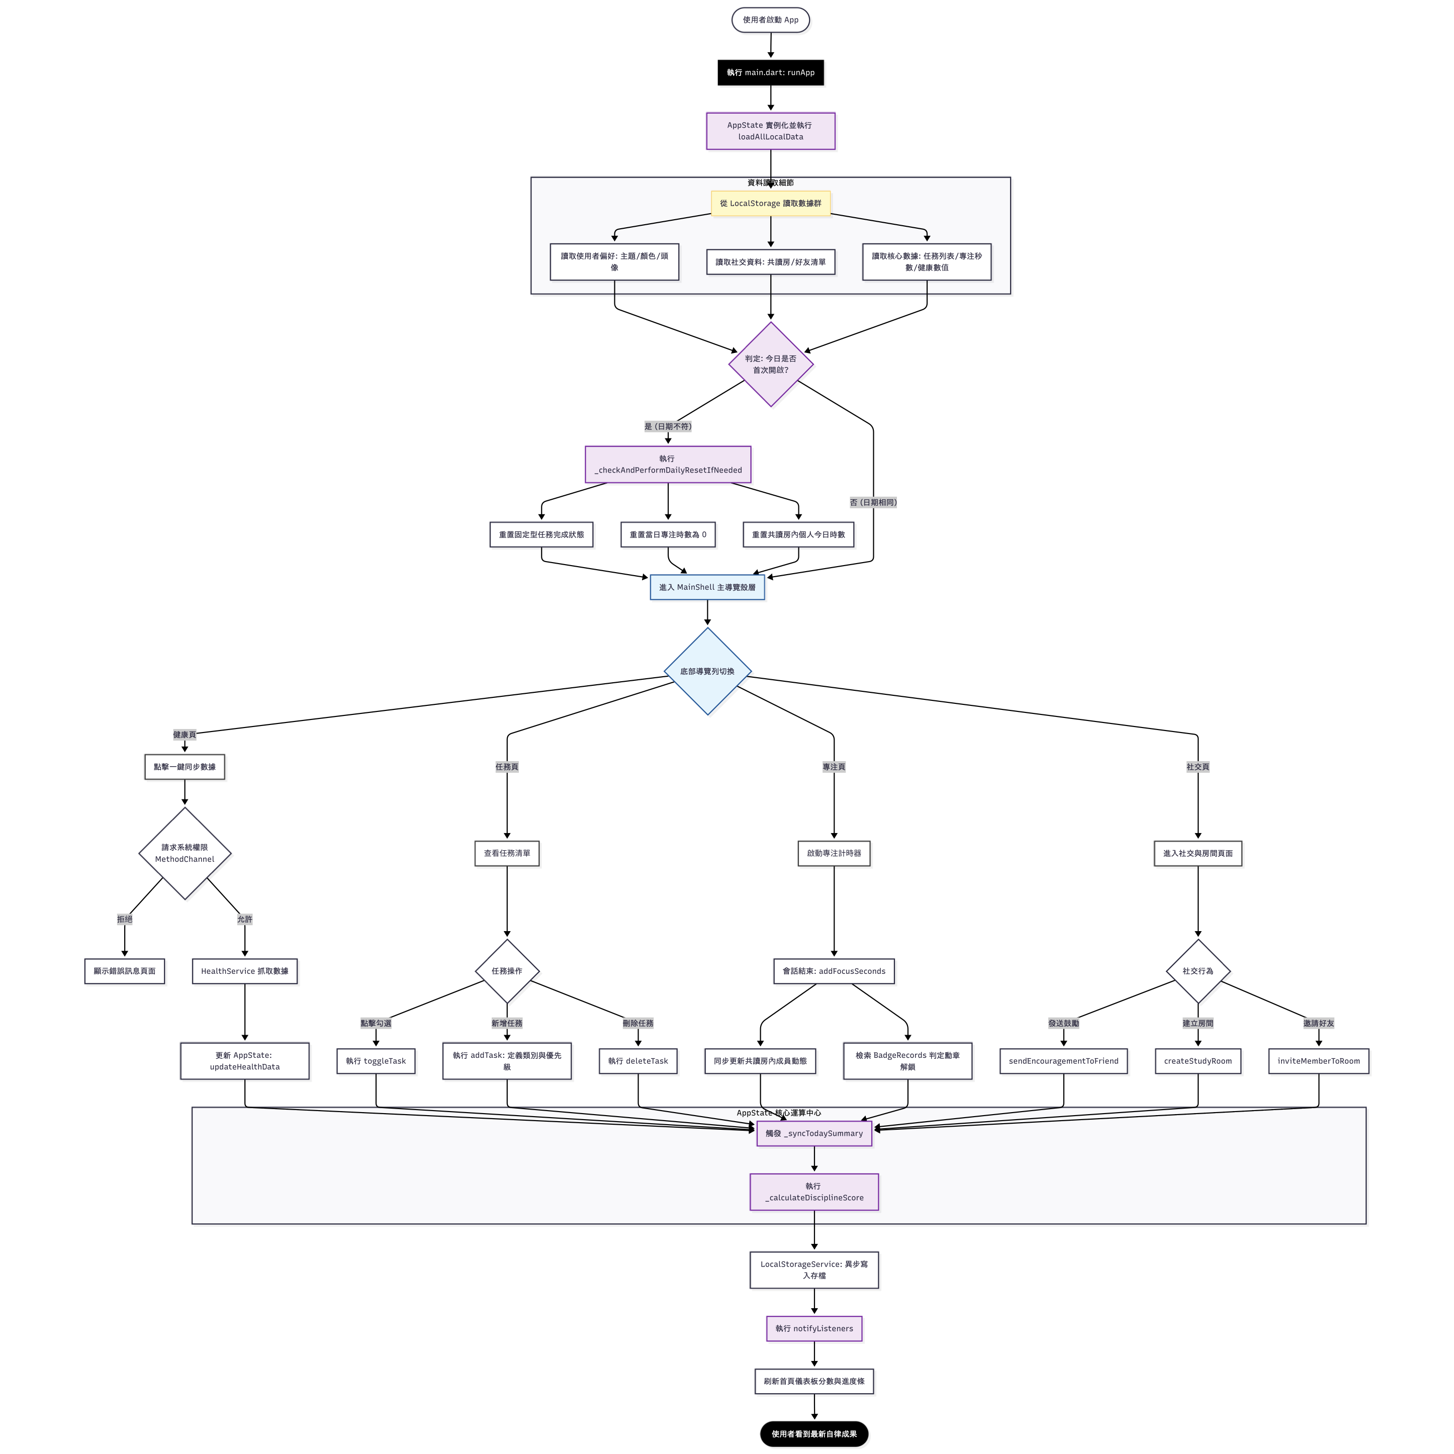
此圖呈現使用者啟動 App 後，AppState 載入本地資料、進行每日重置、進入主導覽，並串接任務、健康同步、專注、社交、自律房與分數計算的完整流程。

附錄 B：系統架構圖
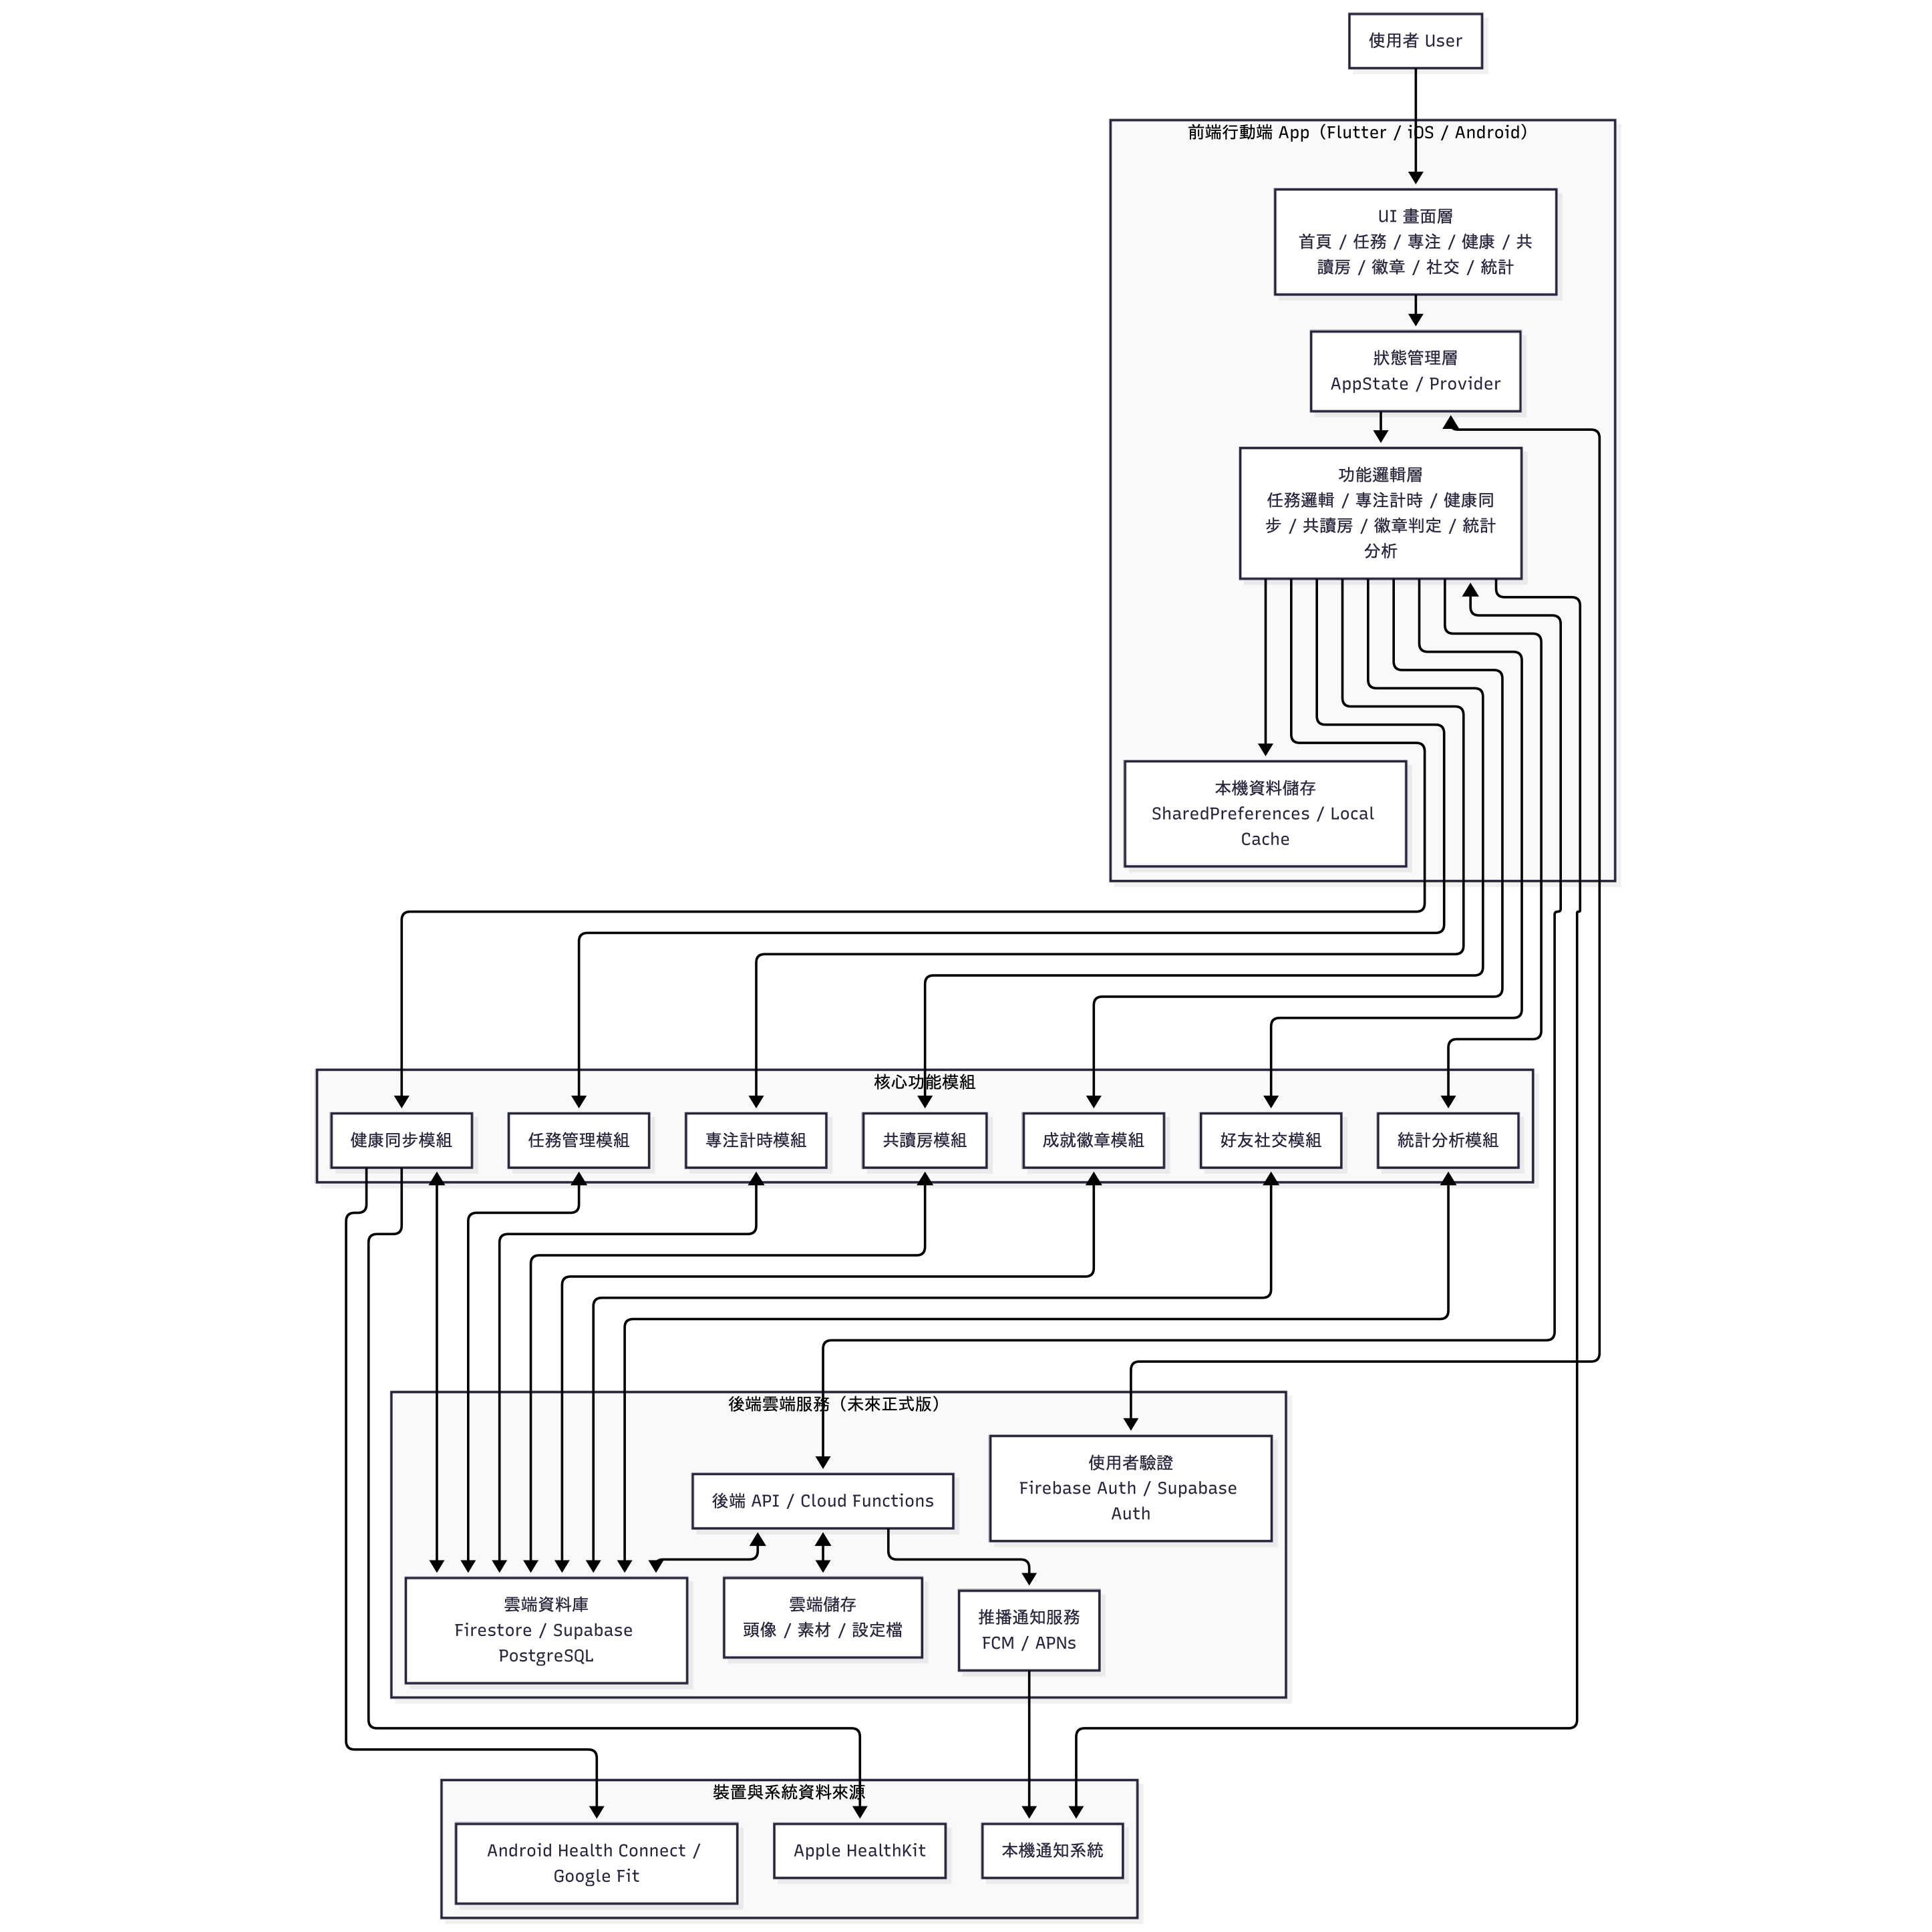
此圖呈現前端行動端、狀態管理層、功能邏輯層、本機儲存、健康資料來源，以及未來後端雲端服務之間的關係。

附錄 C：資料庫設計圖
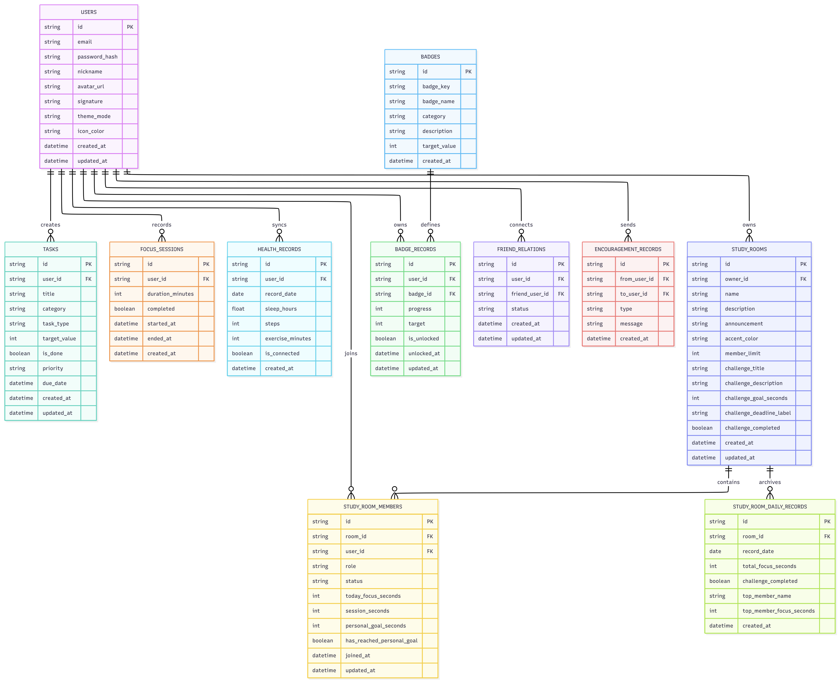
此圖呈現 users、tasks、focus_sessions、health_records、badge_records、friend_relations、encouragement_records 等資料表設計，可作為正式後端資料庫建置基礎。

